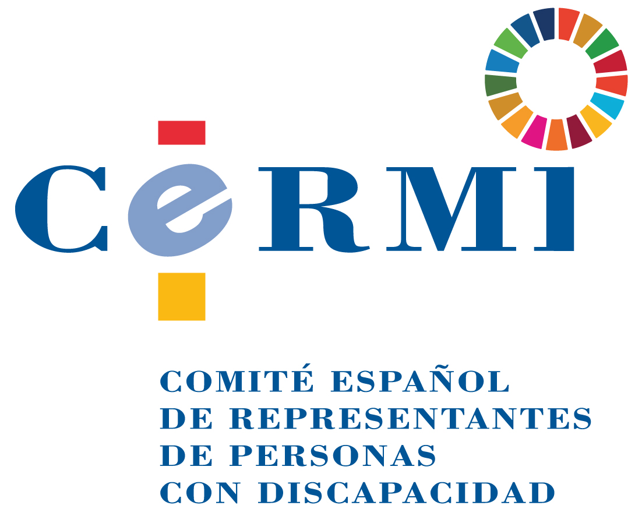

El Comité Español de Representantes de Personas con Discapacidad (CERMI),
se complace en invitarle al acto de entrega de la distinción

“Amigo de las Personas con Discapacidad”

a

Fernando Lamata Cotanda

Día: Miércoles, 19 de febrero de 2020
Hora: 11,30 h
Lugar: Espacio CERMI Mujeres – Sede del CERMI Estatal
Dirección: Calle de Recoletos, 1 bajo, Madrid – España
Confirmaciones de asistencia: convocatorias@cermi.es

